Муниципальное казенное общеобразовательное учреждение
«Розгребельская средняя общеобразовательная школа»
Большесолдатского района Курской области

Информация о проведенных мероприятиях в рамках антинаркотического месячника «Курский край – без наркотиков!»
В нашей школе работа по профилактике социальных негативных явлений ведется по двум направлениям: работа с детьми и работа с родителями. Наша цель как учителей– создание в школьной среде условий, препятствующих распространению табакокурения, алкоголизма и наркотиков, становление активно отрицающей позиции по отношению к этим негативным явлениям, воспитание у обучающихся культуры здорового образа жизни, формирование потребности в этом. В школе был разработан план по проведению антинаркотического месячника «Курский край - без наркотиков!», который проходил с 1 ноября по 30 ноября.
15 ноября в рамках антинаркотического месячника «Курский край – без наркотиков!» и межведомственной комплексной оперативно- профилактической операции «Дети России-2019» для учащихся 1-11 классов проведены лекции – беседы на тему: «Скажи наркотикам нет», «Правонарушения и преступления в молодежной среде в сфере НОН», «Последствия употребления спайсов». Также был осуществлен показ видео-фильма «Сестры закладчицы» и розданы календари «Курский край без наркотиков», брошюры и закладки в тетради для малышей.
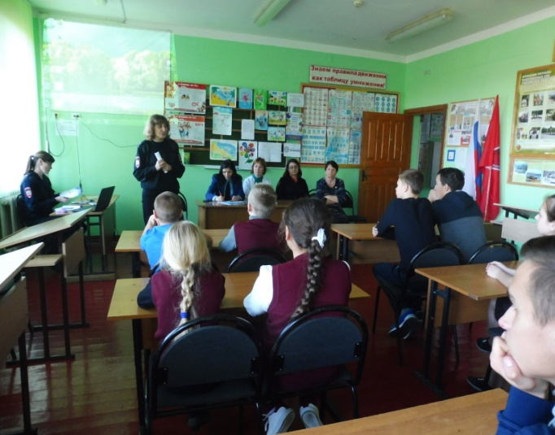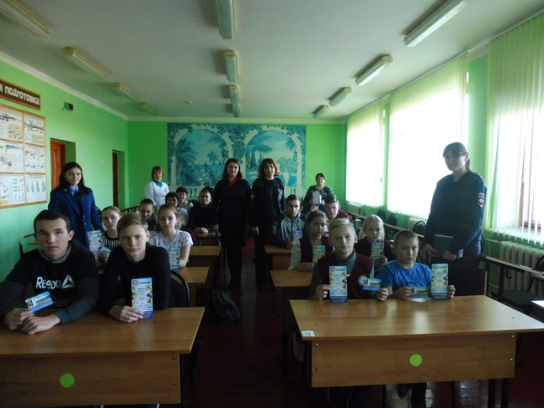
Лекцию провели:
Помощник прокурора Большесолдатского района Толстая В.Н.
Ст. инспектор ООДПДН ООДУУП и ПДН УМВД России по Курской области майор полиции Бабаскина Е.Н.
Начальник отдела информационно-правовой деятельности правового отдела УМВД России по Курской области подполковник вн. службы Агапова Е.Н.
Врач нарколог ОБУЗ «Большесолдатская ЦРБ» Семенихина Т.И.
Секретарь КДН и ЗП Большесолдатского района Хурсенко Ю.Н.
Ст. инспектор ПДН направления ПДН ОУУП и ПДН Отд МВД России по Большесолдатскому району майор полиции Серебреникова С.В.
Все дети получили буклеты, календари «Курский край без наркотиков». А учащиеся 7 класс подготовили буклет «Молодежь – здоровая нация»
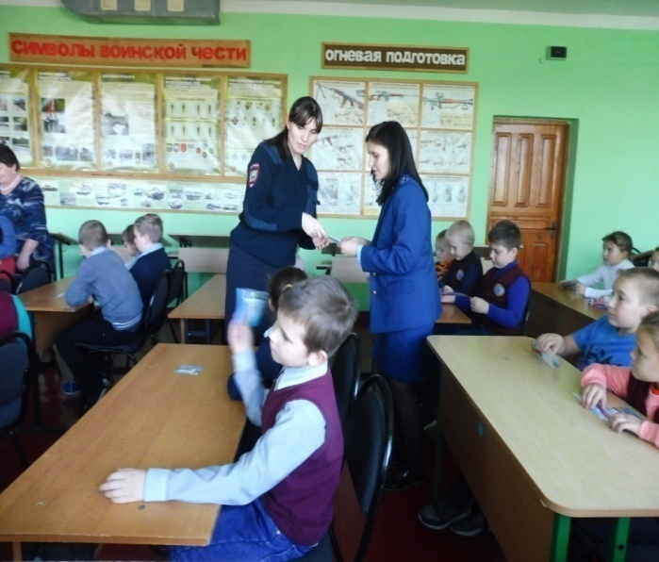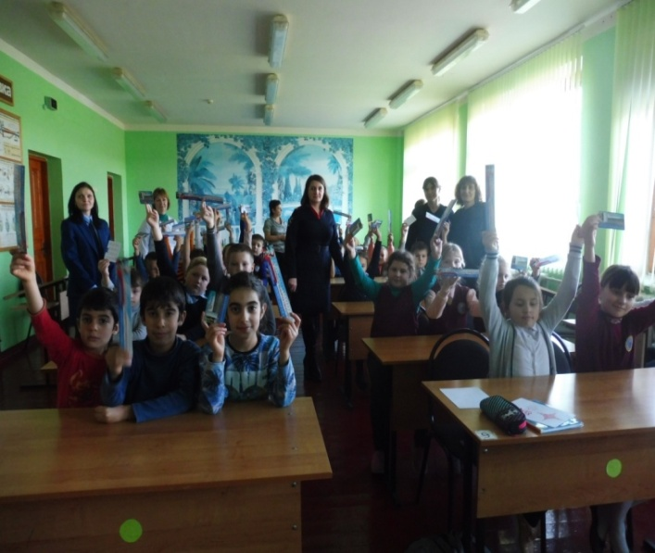
Отряд волонтёров продолжил работу со стендом по данной тематике. Стенд постоянно обновляется и пополняется новыми информационными материалами.
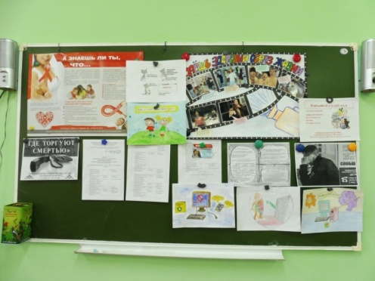
Медсестрой школы Выдрина А.А. проведены профилактические беседы: «О вреде алкоголизма и наркотиков на организм человека», «Школа - территория здоровья». Все беседы были направлены на сохранение и укрепление здоровья детей, воспитание внутренней потребности вести здоровый образ жизни, осознанию и пониманию влияния наркотиков на жизнь человека.
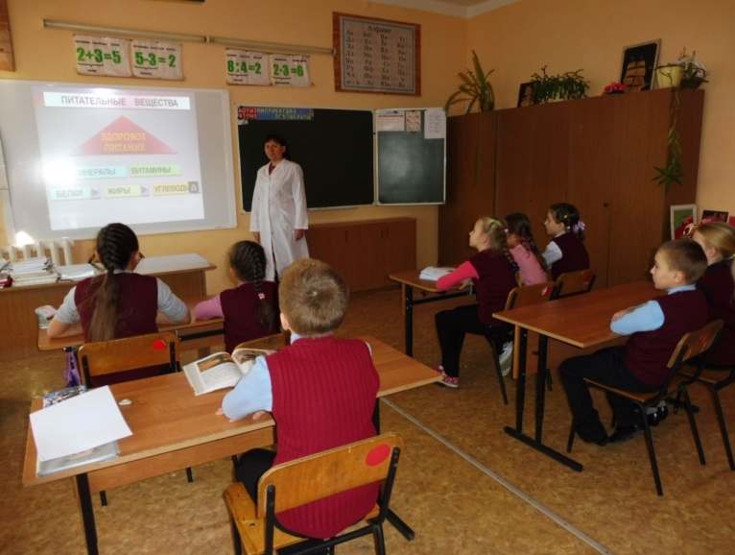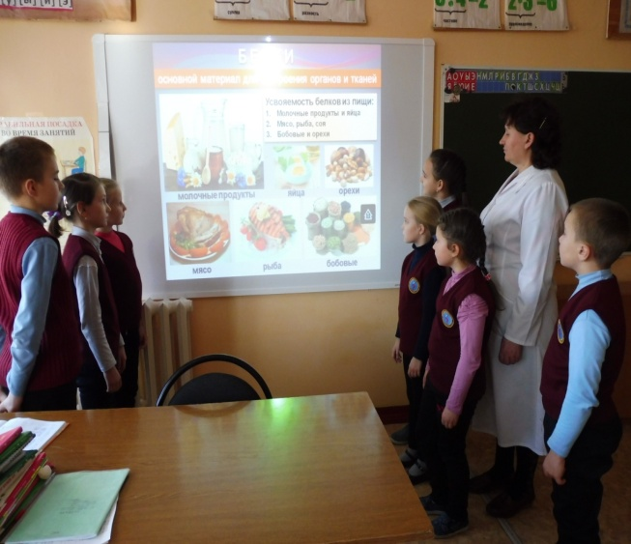
Большую работу по данному направлению ведут классные руководители. Они провели беседы, классные часы по профилактике:
«Твоя жизнь, твой выбор» – 7 класс, классный руководитель Миненкова С.И.
Учащиеся 7 – 11 классов с классным руководителем Апанасенко Т.В. показали свое выступление «Наш выбор - мир без наркотиков» на родительском собрании 29 ноября.
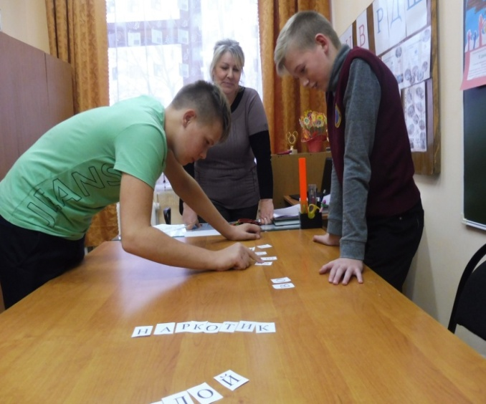

20 ноября в рамках антинаркотического месячника «Курский край – без наркотиков!», с целью пропаганды здорового образа жизни и формирования у детей негативного отношения к вредным привычкам, состоялась встреча учащихся школы со старшим инспектором ПДН майором полиции Серебрениковой С.В.
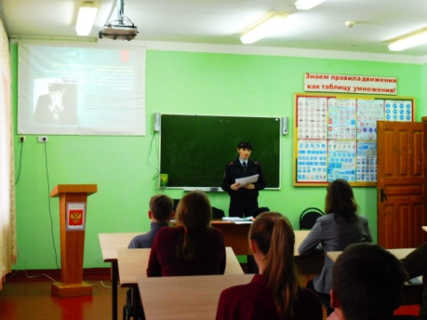

В школе прошел Единый урок по безопасности в сети Интернет. Урок провел учитель информатики Маслов Р.С.. Также прошло анкетирование среди учащихся по ЗОЖ и «Береги свои персональные данные!»
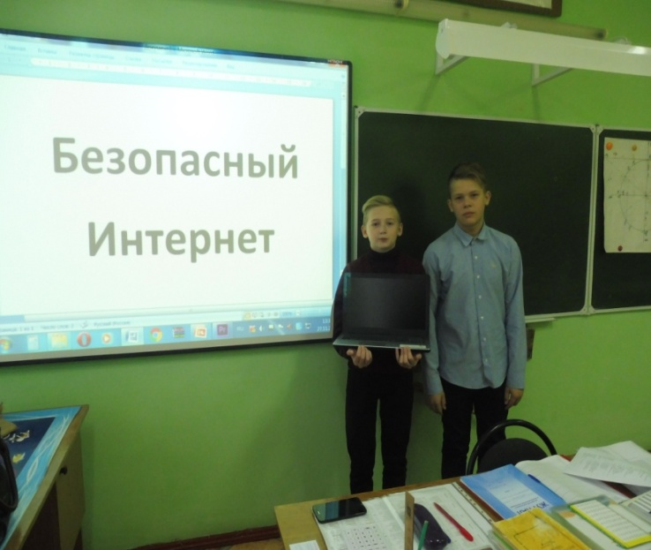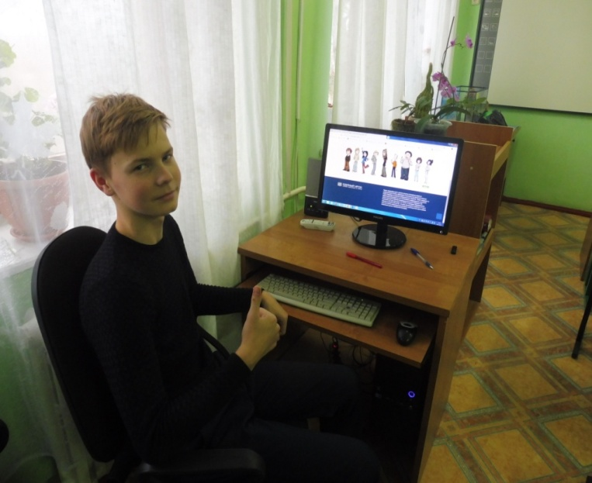

Волонтеры школы приняли частие в районной и школьной акции "Меняем сигарету на конфету" по ул. Школьная с. Розгребли.
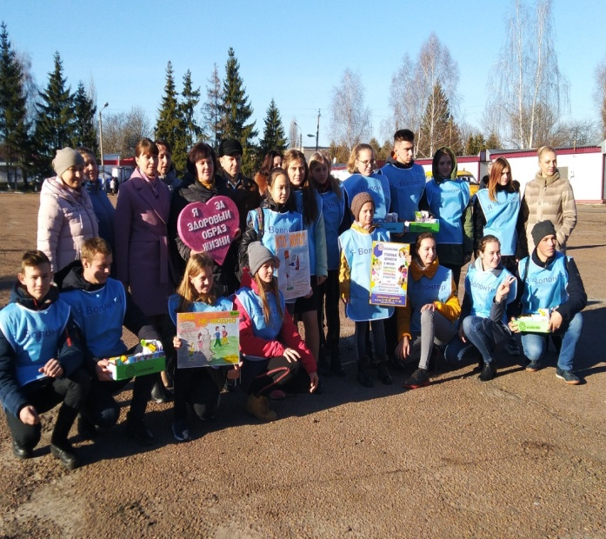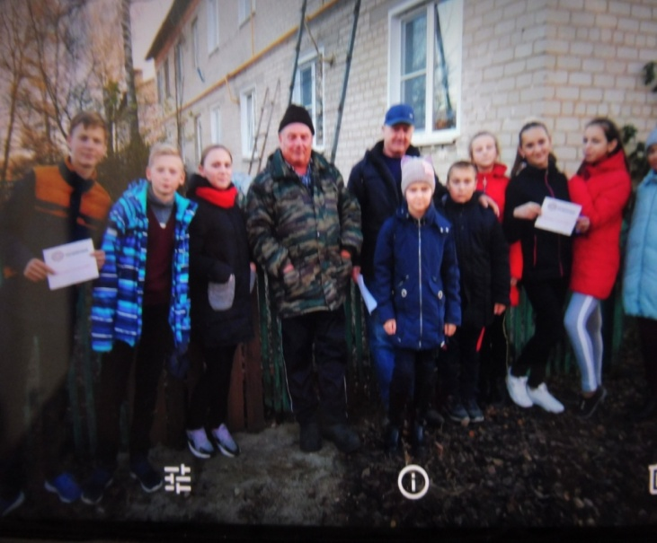
Учащиеся школы занимаются с большим интересом в спортивной секции ОФП (мини-футбол, волейбол, футбол, баскетбол, теннис)- руководитель Зарецкий Е.И.. А на линейке каждый понедельник мы подводим итоги и вручаем грамоты в за спортивные соревнования и за другие конкурсы. А потом учащиеся пополняют этими грамотами свое портфолио. В школе создан спортивный клуб «Вымпел», ведется спортивная секция «ОФП». 14 ноября члены клуба приняли участие в районных соревнованиях по волейболу, футболу, теннису, где 1 место занял Милюков Никита, 2 место – Самойлов Никита и Бахтоярова Анастасия.
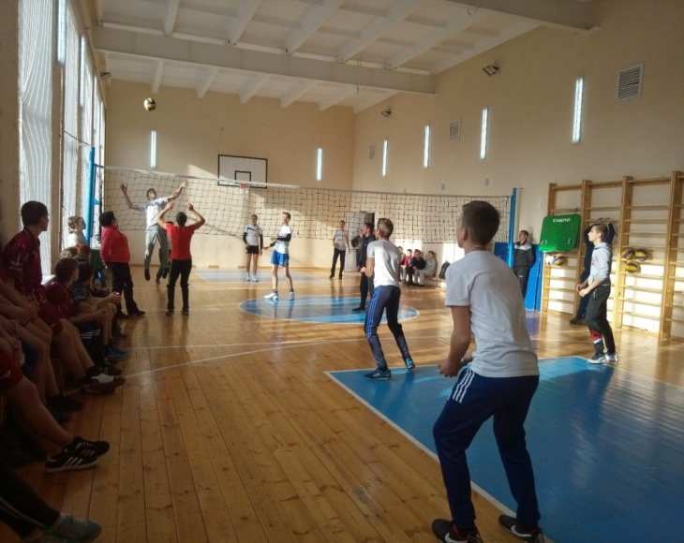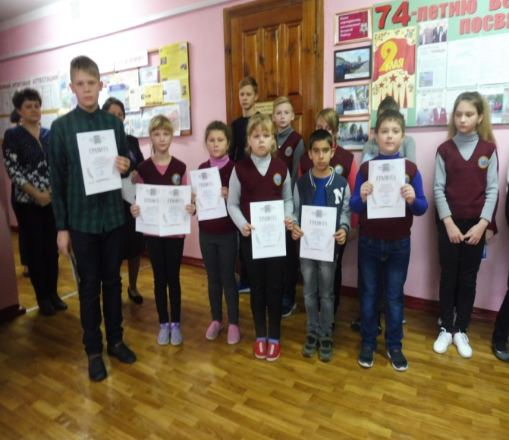

А каждый месяц итоги среди лидеров по пятеркам.
25 ноября на линейке были вручены дипломы и грамоты учащимся за победы в региональных конкурсах «Строительство дорог», региональный конкурс плакатов в рамках Всероссийского Марафона мероприятий для изучающих немецкий язык.
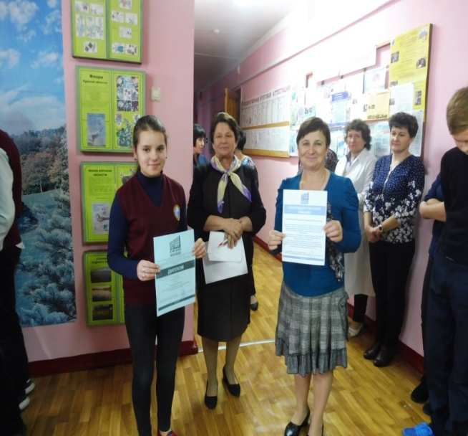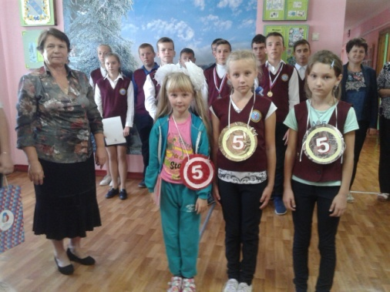
Участие во Всероссийской акции "Мама, я тебя люблю!" Праздничная концертная программа ко Дню матери.
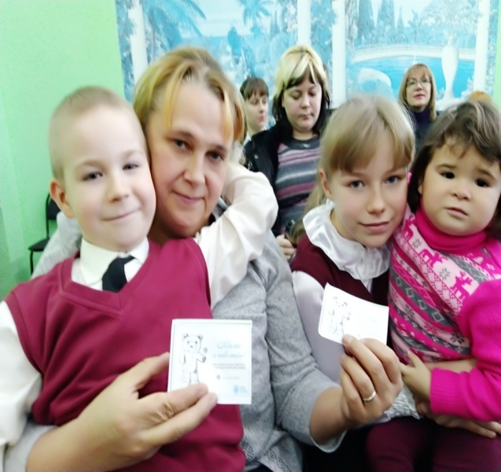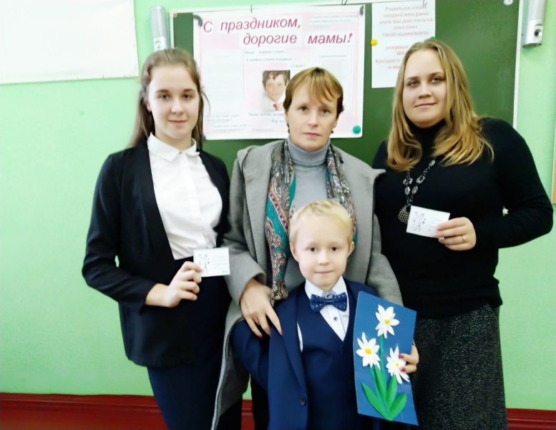
В школе прошли 28 ноября в рамках антинаркотического месячника «Веселые старты» среди учащихся 1 - 4 классов. Команды «Ярость» и « Дружба» показали лучшие результаты в различных эстафетах.
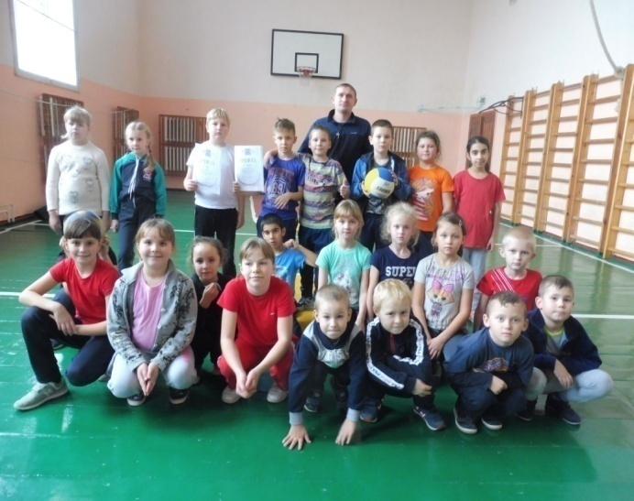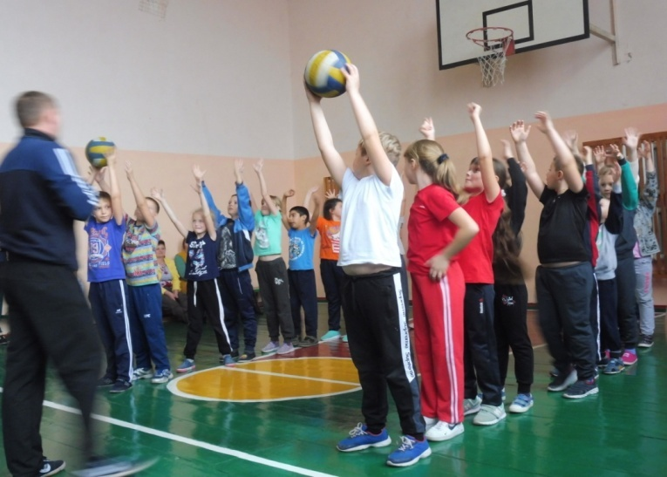
В спортивном зале КГУ прошло Первенство Курской области по каратэ. В соревнованиях принял участие наш ученик Тетерев Егор – ученик 10 класса.
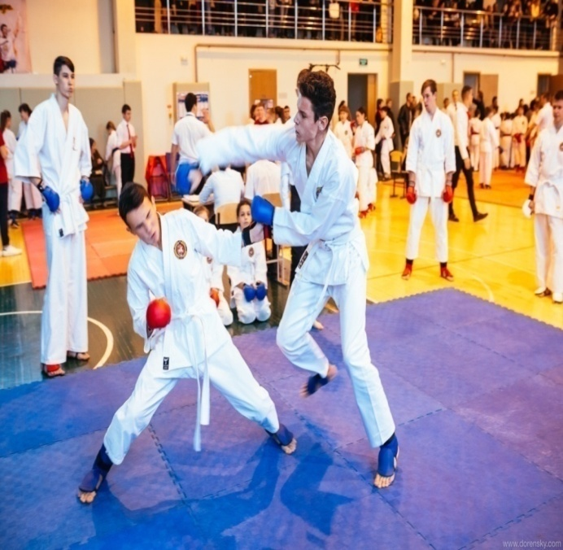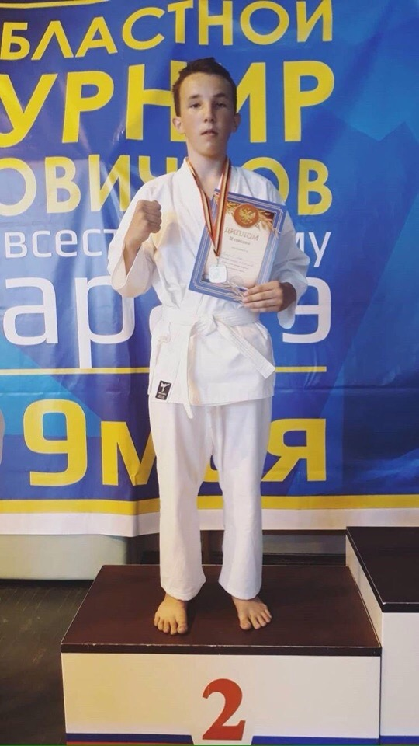
В рамках антинаркотического месячника «Курский край без наркотиков» 29 ноября в 14. 00 состоялось общешкольное родительское собрание по теме «Роль семьи в воспитании здорового образа жизни детей». На собрание приглашались все родители обучающихся с 1 по 11 классы, и явка составила 86%. Директор школы Сухорукова Н.Н. открыла собрание, огласив его тему и повестку. В своем выступлении Нина Никитична подчеркнула главные задачи в воспитании детей: формирование у родителей правильных представлений о своей роли в воспитании ребенка, о необходимости участия в учебно-воспитательном процессе школы и класса, развитие отношений уважения и доверия между родителями и детьми.
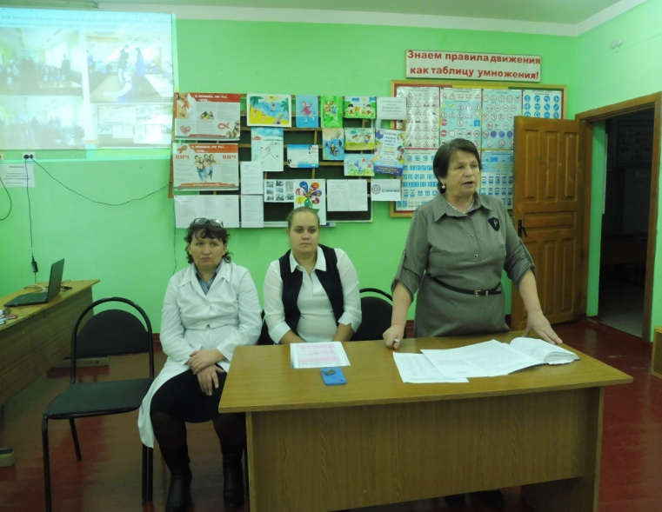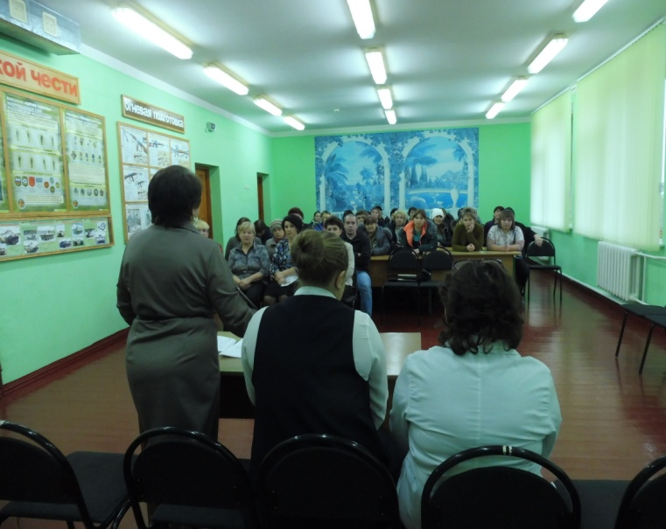
Наша цель как учителей и воспитателей – создание в школьной среде условий, препятствующих распространению табакокурения, алкоголизма и наркотиков, становление активно отрицающей позиции по отношению к этим негативным явлениям, воспитание у обучающихся культуры здорового образа жизни, формирование потребности в этом. Как это происходит в нашей школе, об этом рассказала Мещерская Н. В., заместитель директора по ВР. Она рассказала и показала презентацию обо всех мероприятиях, какие проводились в рамках месячника, а так же о занятости учащихся во внеурочное время. Педагог – психолог школы Сухорукова В.П. выступила перед родителями по теме «Роль семьи в формировании здорового образа жизни», рассказала о своей проделанной работе и раздала родителям памятки с советами для родителей.
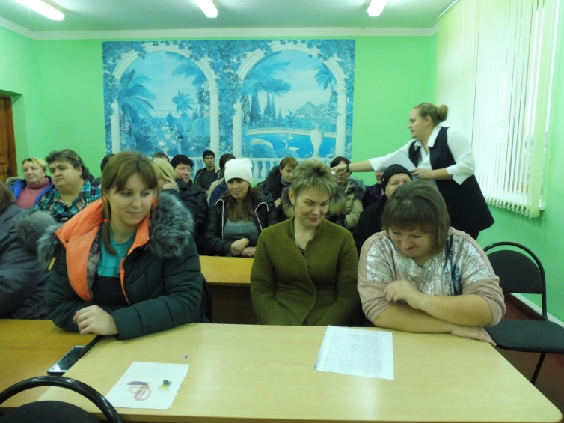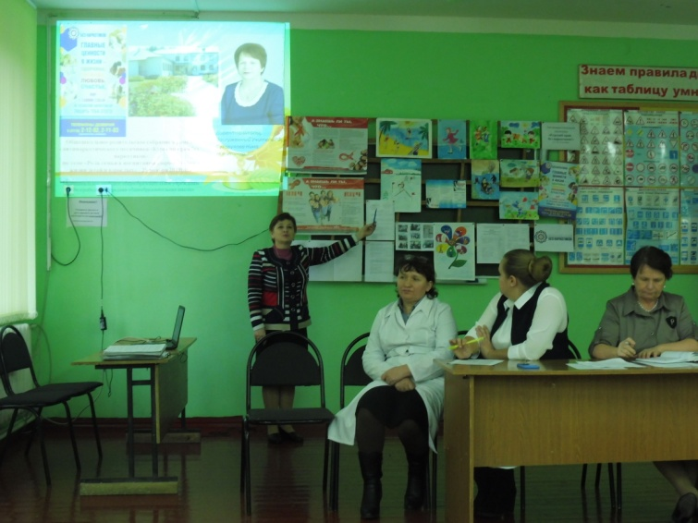
Медработник Выдрина А. А. провела ряд бесед на темы «Пагубные привычки и их последствия».
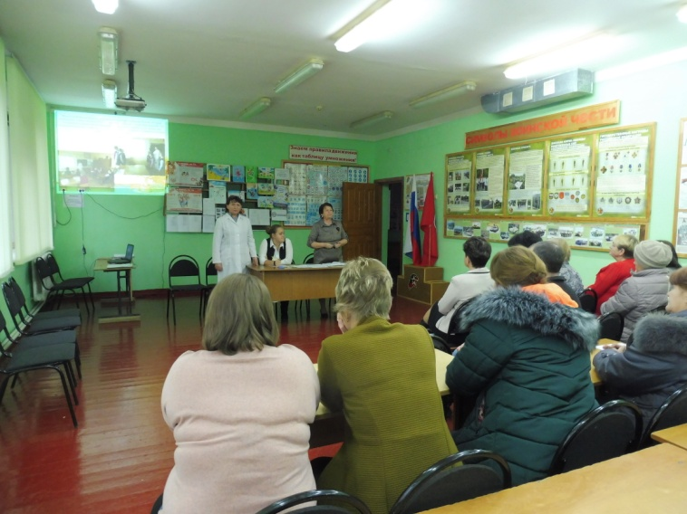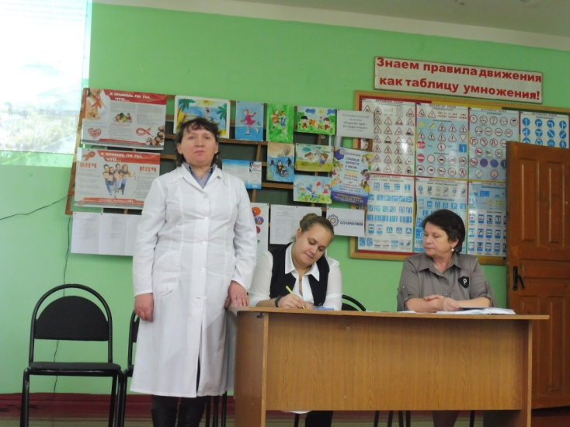
Перед родителями выступила агитбригада 7 - 11 класса «Мы за здоровый образ жизни», подготовила выступление классный руководитель 9 класса АпанасенкоТ.В.
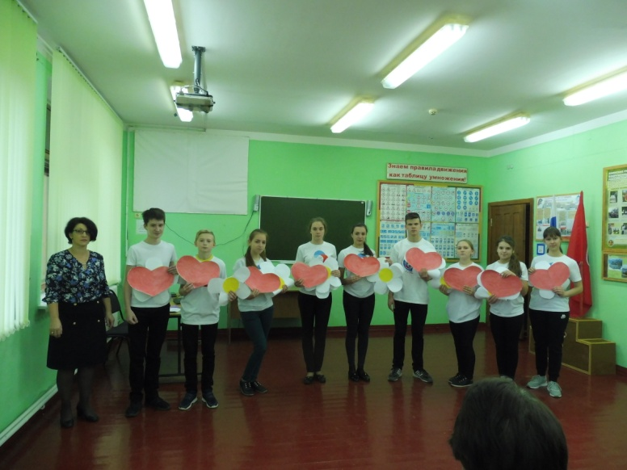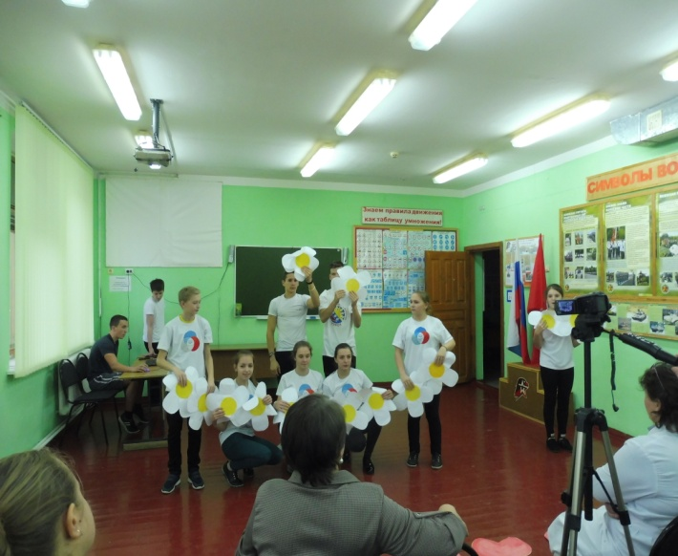
А члены спортивного клуба «Вымпел, учащиеся 10 класса показали спортивный танец.
Все мероприятия запланированные в рамках антинаркотического месячника проведены, через кружковую и внеурочную деятельность, через акции, соревнования, конкурсы, лектории для родителей и др. 100% - ая занятость детей даёт положительные результаты, Ни один ребёнок не состоит на внутришкольном контроле, нет семей, нуждающихся в особом контроле.

Заместитель директора по ВР Мещерская Н.В.

